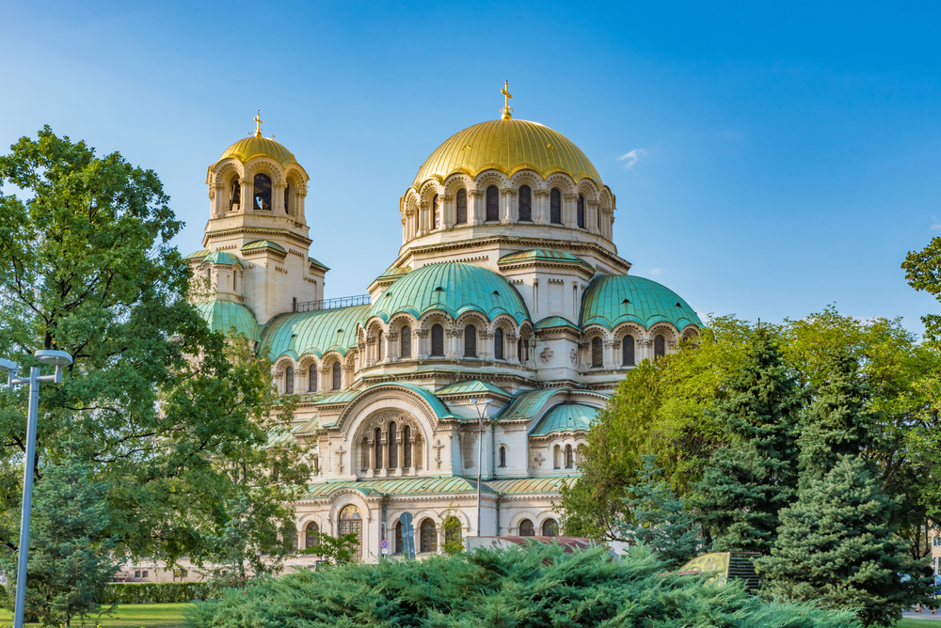
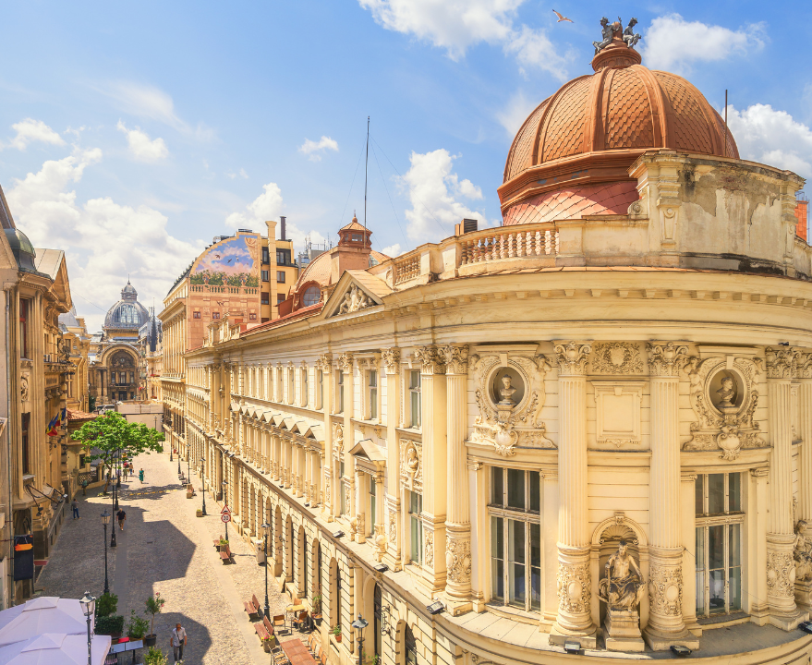

Tesoros Ocultos de Europa
Bulgaria & Rumania
Visitando: Sofía & Rila, Plovdiv & Veliko Tarnovo, Russe & Arbanassi, Bucarest, Curtea De Arges & Sibiu, Sighisoara & Piatra Neamt, Monasterios De Bucovina, Brasov, Bran & Sinaia
Duración: 12 días / 11 noches

Mínimo: 02 pasajeros

Salidas 2026: Entre julio y octubre 2026

Vigencia: hasta octubre, 2026

ITINERARIO
Día 1
SOFIA
Llegada al Aeropuerto de Sofía para iniciar su viaje por Bulgaria y Rumanía. Traslado al hotel y realización del check-in. El resto del día será libre para que puedan descansar o comenzar a explorar la ciudad por su cuenta. Alojamiento en Sofía.

Día 2
SOFIA
Después del desayuno en el hotel, realizarán una visita por la capital de Bulgaria. Descubrirán los principales atractivos de Sofía, incluyendo la imponente Catedral de Alexander Nevski, la iglesia de San Jorge —considerada la iglesia bizantina mejor conservada del país—, la iglesia rusa de San Nicolás, la mezquita Banya Bashi y las ruinas de la antigua Serdica, entre otros puntos de interés.

Más tarde, emprenderán el viaje hacia Rila para visitar su famoso monasterio, un verdadero símbolo de la espiritualidad y la literatura búlgara. Fundado a mediados del siglo X, el Monasterio de Rila desempeñó un papel fundamental en la preservación de la cultura y el idioma búlgaros, motivo por el cual ha sido declarado Patrimonio de la Humanidad por la UNESCO. Tras la visita, regreso, alojamiento y noche en Sofía.

Día 3
SOFÍA – PLOVDIV – VELIKO TARNOVO
Tras el desayuno en el hotel, saldrán de Sofía para dirigirse hacia Plovdiv, la segunda ciudad más grande de Bulgaria y con una historia milenaria, donde se conservan importantes vestigios de la época romana, otomana y del Renacimiento búlgaro.

Durante el recorrido, visitarán el Foro Romano, el estadio y el magnífico anfiteatro romano. Pasearán por las pintorescas calles del casco antiguo, rodeado de casas tradicionales y hermosas iglesias. Entre los puntos destacados, conocerán la iglesia de San Konstantin y Santa Elena, así como el Museo Etnográfico, ubicado en una elegante mansión que perteneció a un acaudalado comerciante del siglo XIX.

Tras la visita, cruzarán la majestuosa cordillera de los Balcanes a través del paso de Shipka, un lugar emblemático por su papel decisivo en la guerra ruso-turca que llevó a la Liberación de Bulgaria. Llegada, alojamiento y noche en Veliko Tarnovo, la antigua capital medieval del país.

*En ciertas ocasiones la noche se pasará en Arbanassi y el itinerario se ajustará adecuadamente.

Día 4
VELIKO TARNOVO
Después del desayuno en el hotel, comenzarán el día con una visita panorámica de Veliko Tarnovo, la antigua capital del Segundo Imperio Búlgaro. Realizarán una caminata hasta la colina de Tsarevets, donde se encontraba la fortaleza que fue residencia de los antiguos reyes de Bulgaria. Luego recorrerán la calle más antigua de la ciudad, Samovodska Charshia, conocida por sus talleres artesanales, tiendas tradicionales y ambiente pintoresco.

A continuación, se trasladarán a la cercana localidad de Arbanassi, situada a tan solo 4 km. Esta aldea es famosa por su arquitectura tradicional y sus monumentos históricos. Allí visitarán la casa Konstancalieva, una residencia fortificada que perteneció a una familia adinerada del siglo XVII, y la iglesia de la Natividad, célebre por sus impresionantes pinturas murales. Tras la visita, regreso, alojamiento y noche en Veliko Tarnovo.

*En ciertas ocasiones la noche se pasará en Arbanassi y el itinerario se ajustará adecuadamente.

Día 5
VELIKO TARNOVO – RUSSE – BUCAREST (Rumanía)
Desayuno. Hoy su viaje a Bulgaria y Rumanía partirá para continuar hacia Rumanía. En el camino, pasarán por la ciudad de Russe, situada a orillas del Danubio, donde se encontrarán con su guía local rumano que los acompañará durante la travesía en territorio rumano. Por la tarde, llegada a Bucarest, la vibrante capital de Rumanía. Tras el check-in en el hotel, dispondrán del resto del día libre para descansar o dar un primer paseo por la ciudad. Alojamiento y noche en Bucarest.
Día 6
BUCAREST
Después del desayuno en el hotel, iniciarán la visita de Bucarest, capital de Rumanía, conocida también como el «Pequeño París» por su arquitectura de inspiración francesa y su aire cosmopolita.

Durante el recorrido, conocerán el imponente Palacio del Parlamento, el segundo edificio administrativo más grande del mundo, después del Pentágono. También visitarán el Museo del Pueblo, un museo al aire libre que presenta la vida tradicional rumana a través de casas y construcciones auténticas procedentes de distintas regiones del país. En la emblemática Plaza de la Revolución, conocerán más sobre los eventos clave que marcaron la historia contemporánea del pueblo rumano. El itinerario incluirá además el Ateneo Rumano, el Teatro Nacional de la Ópera, el Club Militar de la Nación, la Academia Militar y el Arco del Triunfo, símbolo de orgullo nacional. Alojamiento y noche en Bucarest.

Día 7
BUCAREST – CURTEA DE ARGES – SIBIU
Tras desayunar, saldrán rumbo a Curtea de Argeș para visitar el Monasterio de Cozia, una joya arquitectónica del siglo XIV situada a orillas del río Olt. Tras la visita, el viaje por Bulgaria y Rumanía continuará hacia Sibiu, atravesando los majestuosos Alpes de Transilvania por el escénico valle del río Olt, una de las rutas más pintorescas del país.

Por la tarde, llegada a Sibiu, una de las ciudades más encantadoras de Transilvania. Realizarán un tour por el casco histórico, donde podrán admirar casas medievales, plazas adoquinadas y antiguas tiendas. También visitarán la imponente Catedral Evangélica, famosa no solo por su arquitectura gótica, sino también por ser el lugar donde, según la leyenda, fue asesinado el hijo de Vlad el Empalador, figura que inspiró el mito de Drácula. Alojamiento y noche en Sibiu.

Día 8
SIBIU – LAGO ROJO – SIGHISOARA – PIATRA NEAMT
Después del desayuno, saldrán hacia la ciudad de Piatra Neamț, atravesando el impresionante desfiladero de Bicaz, el más grande de Rumanía. Durante el trayecto, podrán admirar la espectacular belleza del paisaje montañoso, incluyendo el Lago Rojo y su pintoresca estación de montaña.

En ruta, visitarán Sighișoara, una de las villas medievales mejor conservadas de Europa y lugar de nacimiento del príncipe de Valaquia, Vlad Țepeș, conocido como «el Empalador», quien inspiró la leyenda de Drácula. Explorarán su encantador casco antiguo, incluyendo la famosa Torre del Reloj, que alberga el Museo de Historia de la Ciudad, el Museo de Armas Medievales y la Cámara de Tortura, entre otros puntos de interés. Por la tarde, continuación del viaje hacia Piatra Neamț. Alojamiento y noche en la ciudad.

Día 9
PIATRA NEAMT – COMARCA DE BUCOVINA – PIATRA NEAMT
Desayuno. Este día emprenderán el viaje hacia la región de Bucovina, una de las zonas más emblemáticas de Rumanía, reconocida por sus monasterios pintados, auténticas joyas del arte moldavo. Estas construcciones, declaradas Patrimonio de la Humanidad por la UNESCO, representan uno de los legados más valiosos del arte bizantino a nivel mundial. Su singularidad radica en las impresionantes pinturas al fresco, tanto interiores como exteriores, caracterizadas por sus colores vivos y su excelente estado de conservación.

Durante el recorrido, visitarán el Monasterio de Sucevița, conocido por su muralla fortificada y sus frescos que narran escenas bíblicas, así como los talleres de cerámica negra en Marginea, donde podrán conocer una tradición artesanal ancestral. Más tarde, se dirigirán al célebre Monasterio de Voroneț, apodado la «Capilla Sixtina de Oriente» por la calidad artística y expresividad de sus frescos, en especial el icónico Juicio Final. Al finalizar las visitas, regresarán a Piatra Neamț. Alojamiento y noche en la ciudad.

Día 10
PIATRA NEAMT – BRASOV
Después del desayuno, saldrán de Piatra Neamț para continuar su viaje hacia el sur, rumbo a Brașov. Por la tarde, llegada a esta encantadora ciudad, donde dispondrán del resto del día libre para descansar o explorar a su ritmo. Alojamiento y noche en Brașov.

Día 11
BRASOV – BRAN – SINAIA
Después del desayuno, realizarán un recorrido por la ciudad medieval de Brașov, destacando la imponente Iglesia Negra, el monumento gótico más emblemático de Rumanía. Tras la visita, continuarán hacia Bran para visitar el famoso “Castillo de Drácula”, cargado de leyendas e historia.

Por la tarde, llegarán a Sinaia, conocida como “la perla de los Cárpatos”. Allí visitarán el Palacio de Peleș, antigua residencia de verano y lugar de retiro de la familia real rumana, famosa por su arquitectura y sus elegantes interiores. Alojamiento en Sinaia.

Día 12
SALIDA DE SINAIA – AEROPUERTO
Tras desayunar, traslado al Aeropuerto de Bucarest y finalización de su viaje por Bulgaria y Rumanía.

FIN DE LOS SERVICIOS

PRECIOS POR PERSONA EN EUROS

HABITACIÓN | 09 JULIO | 06 AGOSTO | 03 SEPTIEMBRE | 01 OCTUBRE
DOBLE | EUR 3,045 | EUR 3,045 | EUR 3,045 | EUR 3,045
SENCILLA | EUR 3,800 | EUR 3,800 | EUR 3,800 | EUR 3,800

Precio sujeto a cambios sin previo aviso
Sujeto a disponibilidad

EL PRECIO INCLUYE
- Alojamiento en hoteles de 4* y/o 5* con desayuno, tasas hoteleras y maleteros (una maleta por persona)
- Traslados de llegada y salida (Aeropuerto de Sofía – Sofía; Sinaia – Aeropuerto de Bucarest)
- Transporte en vehículos adecuados según el tamaño del grupo
- Servicio de guía-chofer/acompañante en españoldurante todo el recorrido
- Entradas: Catedral de Alexander Nevski e Iglesia rusa de San Nicolás en Sofía, Monasterio de Rila, Foro Romano, Iglesia de San Konstantine y Santa Elena y Museo Etnográfico en Plovdiv, Fortaleza de Tsarevets en Veliko Tarnovo, Casa Konstancalieva e Iglesia de la Navidad en Arbanassi, Palacio del Parlamento y Museo del Pueblo en Bucarest, Monasterio de Cozia, Catedral Evangélica de Sibiu, Torre del Reloj y Museo de Armas Medievales en Sighisoara, Lago Rojo, Monasterios de Sucevita y Voronet y Talleres de cerámica negra de Marginea en Bucovina, Iglesia Negra en Brasov, Castillo de Drácula en Bran, Palacio de Peles en Sinaia
- Tarjeta de asistencia AC60 hasta 69 años, sino aplica suplemento obligatorio

NO INCLUYE:
- Vuelos internacionales ni domésticos
- Almuerzo y cenas
- Bebidas
- Extras y gastos personales
- Propinas
- Opcionales
- Seguro de cancelación
- Ningún servicio que no esté previamente especificado en el itinerario.
HOTELES PREVISTOS O SIMILARES:
Sofía: Hotel Anel 5* / Palace 4* o similar
Veliko Tarnovo: Hotel Yantra 4* / Meridian Bolyarski 4* o similar
Bucarest: Grand Hotel Continental 5* / Hilton Garden Inn 4* / Hotel Capitol 4* o similar
Sibiu: Hotel Golden Tulip 4* / Continental Forum 4* o similar
Piatra Neamt: Hotel Central Plaza 4* o similar
Brasov: Hotel Aro Palace 5* / Ambient 4* / Belvedere 4* o similar
Sinaia: Hotel Palace 4* / Rina Sinaia 4* o similar

NOTAS IMPORTANTES:
- Las salidas son garantizadas con un mínimo de 2 participantes. Los grupos son de máximo 50 pasajeros
- Aplica suplemento para servicios de traslados llegando o saliendo en horarios nocturnos.
- Cualquier cambio o alteración en el programa puede implicar suplemento
- Ninguno de los hoteles incluye early check in y/o late check out
- Los servicios ofrecidos son en base a nuestros servicios y salidas en regular
- Los hoteles ofrecidos están sujetos a disponibilidad en el momento de hacer la reserva y pueden cambiar. En caso de no haber disponibilidad se ofrecerá una opción similar de la misma categoría
- Para la acomodación triple (TPL) NO es posible en este circuito
- Las habitaciones dobles (DBL) con 2 camas twin o 1 cama depende de la disponibilidad de cada hotel y no se confirman, pueden aplicar suplementos

RESERVA Y PAGO
Para reservar el viaje es necesario enviar los datos personales (nombre completo, domicilio, fecha de nacimiento, pasaporte, acomodo). Junto con un depósito de 400 EUR por persona para confirmar la reserva, el cual es NO REEMBOLSABLE.

El valor restante se ha de pagar según indicado en la factura pro-forma y el contrato, que son 40 DÍAS antes del viaje.

POLÍTICA DE CANCELACIÓN
El depósito no es reembolsable. Si el cliente desiste del viaje, las cancelaciones tienen que hacerse por escrito. Se aplica la siguiente política de gastos de cancelación:

Hasta 46 días antes del viaje, se retiene el depósito;
45 – 35 días antes del viaje, se retienen 40% del valor total del paquete;
34 – 25 días antes del viaje, se retienen 60% del valor total del paquete;
24 días o menos antes del viaje, se retienen 100% del valor total del paquete.

